知識物件上傳表
計畫名稱：工業部門能源查核與效率管理計畫(3/4)
上傳主題：南韓能源效率合作夥伴計畫
提報機構：工業技術研究院
提報時間：113年3月8日
重點摘述
南韓政府為了達成其訂立的2050年達成淨零排放目標，產業通商資源部2022年即與韓國境內30家耗能企業代表共同簽署《Korea Energy Efficiency Partnership (KEEP) 30》合作備忘錄，其中包含三星、現代、LG等韓國代表性企業，產業類別亦橫跨石化、水泥、電子、鋼鐵等高耗能產業。據統計，目前工業部門能源消耗占韓國總體能源使用量之63%，而參與合作備忘錄簽署的30家耗能企業其能源耗用量總計即占工業部門能源耗用之57%。參與Keep30的企業需承諾在2023年至2027年間自願性的實現能源效率提升之目標，而南韓政府亦將擬訂相關節能獎勵措施予以支持。
KEEP30協議主要簽署對象為年度能源消費量超過200,000 公噸油當量之企業，簽署KEEP 30協議之企業則必須制定並實施能源效率提升計畫。此外，亦須每年提報執行績效予主管機關進行查核。協議中最核心的部份即設定企業節能目標，依據韓國能源署(Korea Energy Agency, KEA)所公告之執行細項，參與之企業在未來5年之能源密集度年平均改善率需達到1%以上。韓國政府將根據企業於每年度所申報的能源使用情形去評估其節能成效並給予考核分級，評核結果也將向社會大眾進行揭露，促使產業朝節能方向發展，而為了鼓勵耗能企業將節能措施擴大至產業供應鏈的上下游，分包商的節能減碳措施也可被納入耗能企業本身之節能成果。
南韓政府在要求企業提高能源使用效率的同時，亦提出相對應的政策支援，此部份包含給予技術開發、稅收、基礎建設等相關激勵措施。例如，自願性加入Keep30的高耗能企業將可申請擴大節能設施建置的貸款，每家企業最高可申貸金額達300億韓元(約7億新台幣)。此外，亦可共同參與提升能效措施之相關研究，讓研究成果更貼進企業實際業務需求；而共同參與之中小企業也可獲得節能診斷、管理及投資等相關支持。因應KEEP 30節能專案，韓國境內10大鋼鐵製造商已率先提出將提撥4200億韓元用來建設或擴建既有的節能設施，南韓政府再推動耗能企業節能的同時，也帶動了產業在節能設備的投資及促進節能產業的發展。

詳細說明
- 有別於南韓《KEEP 30》的自願性節能，我國《能源用戶訂定節約能源目標及執行計畫規定》為強制性節能規定，此外，《KEEP 30》以能源密集度為改善指標亦與我國要求措施節電率不同。管制對象部份《KEEP 30》目前僅規範南韓國內30大耗能企業，我國則納管契約用電容量超過800瓩之能源大用戶約4900個電號。在提升能源使用效率部份，目前我國所規範之覆蓋率及強度皆高於南韓。
- 《KEEP 30》雖屬於自願性節能，然韓國能源署仍預計向公眾揭露企業節能成效及排序，考量企業形象及社會輿論，或有助於營造節能資訊透明的競爭環境，促使企業使用能源朝高效方向發展，建構良性競爭的市場機制。此外，南韓政府亦規劃依據評核結果給予技術開發、稅收、基礎建設等相關激勵措施。鑑於我國《能源用戶訂定節約能源目標及執行計畫規定》將113年底到期，後續擬定強制或自願性目標及配套措施時亦可予以參考借鏡。
- 政府持續推動企業業節能，長期來看將促使能源結構朝低能耗、高效率的方向發展，帶動產業投入節能技術的開發，促成整體能源效率之提升。亦有助於降低企業能源成本，提高其競爭力。此外，推動企業節能亦有助於創新節能設備和ESCO等相關產業的蓬勃發展，厚植我國節能量能。
參考文獻
1. Korea Energy Agency . Retrieved from https://www.energy.or.kr/front/conts/105002001009000.do
2. Yoon Hyun Ok . 'KEEP 30' project with a large energy consumer. Retrieved from https://www.ezyeconomy.com/news/articleView.html?idxno=120537

附件
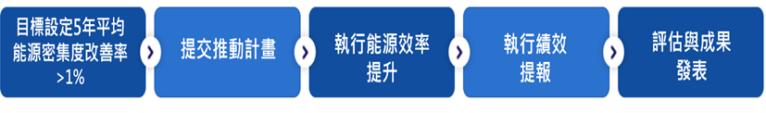

圖1、KEEP 30計畫執行流程

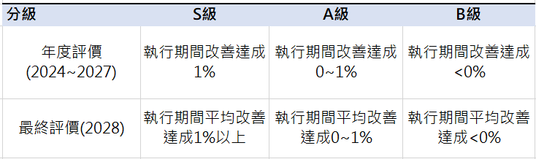

圖2、KEEP 30 評分標準說明
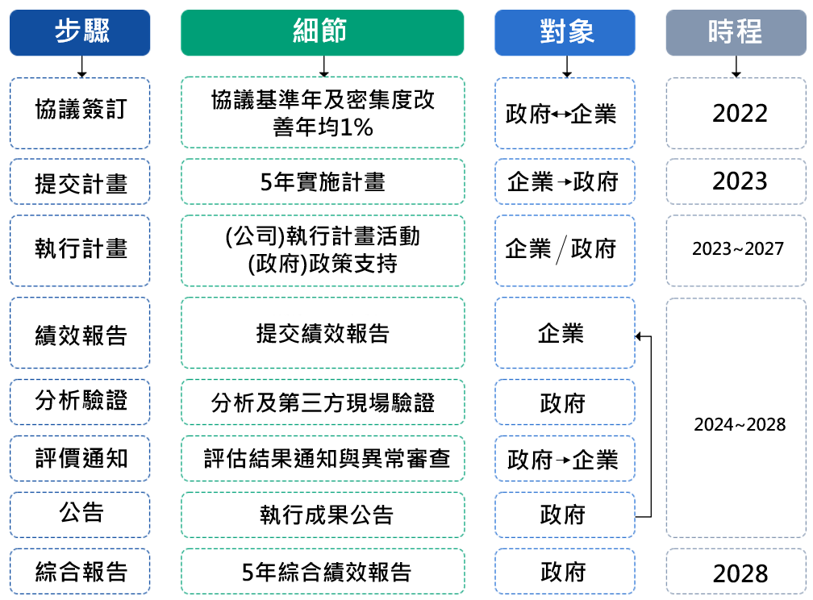

圖3、KEEP 30推動細部流程圖

